為台灣加油打氣專欄(212)熔噴和電暈─口罩所需要的技術

李家同

口罩是用不織布的原理，請看圖一。

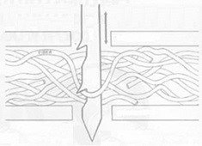
圖一

任何布都是由纖維所造成的，不織布所用的纖維其實是很短的，而且是很混亂的。如果要做口罩，就要知道所要過濾的是病毒，病毒是非常小的，通常直徑只有100奈米(1奈米等於10億分之一公尺)，所以纖維要越細越好。下面我會介紹口罩的纖維是利用了熔噴的技術。

熔噴是將一種材料通過加熱的管子，這種材料是聚丙烯(PP)，原來是一個很小的顆粒，因為管子是熱的，管子的孔徑是很小的，所以出來的纖維直徑是1-5微米(1微米等於1百萬分之一公尺)。如果用普通的纖維，過濾的效果是比不上這種利用熔噴技術所產生的纖維。利用熔噴技術所產生的不織布，過濾的效果可以達到99%。如果用普通的布或者是普通的不織布，過濾的效果不足30%。

加熱所用管子的材料是SUS不銹鋼，孔徑是0.3毫米(1毫米等於1千分之一公尺)。機器每1吋要鑽35個這樣的孔，管子的長度是3毫米，機器一共要鑽2千個孔。

可是光靠熔噴仍然是不夠的，不織布還有一個特色，那就是上面有靜電。大家都有經驗，如果用摩擦生電，可以吸住很多小而輕的東西，比方說，將塑膠尺摩擦以後，可以吸住微小的紙屑。這種將布料上面佈滿靜電的技術就叫做電暈技術。請看圖二。

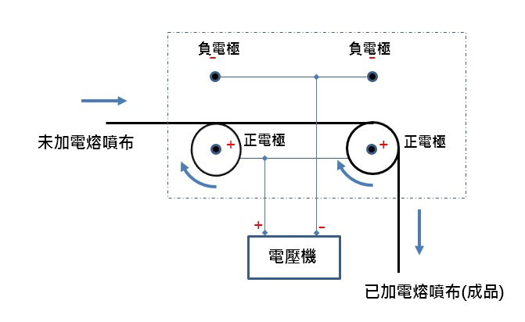
圖二

從圖二，我們可以看出布因為兩個滾筒的旋轉而由左至右行動，但是我們又有一個電場，這個電場和布行動的方向是互相垂直的。圖二的電壓大概是5-10KV，這個電場的作用有一點像尖端放電，我們都知道放電的結果是會引起電子移動的，照說這有點危險，但是因為有布在電場之中，所以布會阻擋電子的移動，使得靜電留存在布上。

前面有提及纖維的材料是聚丙烯，之所以選擇聚丙烯，乃是因為它帶電能力強，含水率最低(最不會把電子帶走)，能長久駐存電子在纖維內。

問題是，並非所有的布都能夠大量地吸收電子。台灣的熔噴不織布生產公司會在PP高分子材料中加入些許自家的獨門配方，這配方就是駐極體材料（Electret）。駐極體是一種介電材料，它均勻地滲入PP材料之中，在上述加電技術(電暈技術)製程的同時，可以讓靜電荷長久甚至永久駐存。駐極體材料可以只帶有單一電荷(例如正電荷或負電荷)，也可以帶有等量的正負電荷。尤其帶有等量正負電荷的駐極體材料，可以對外在及微細(50奈米-5微米)的固體微粒(如病毒、細菌、煙霧、花粉等)有很好的吸引性能，此情形下駐極體行為非常類似磁鐵吸磁粉。駐極體空氣過濾材料要求材料的儲存電荷密度大，其電荷密度的儲存壽命長及儲存電荷穩定性強等等。

很多材料確實比PP(聚丙烯)更具駐存靜電的能力，這些駐極材料諸如電氣石、磷酸鋯、二氧化矽等無機材料，但無機材料不具備成為纖維型態的特性，所以將之適量且均勻地加入PP材料中，如此，更能以電暈放電的方式讓熔噴材料容易地帶上電荷，施加高壓時，尖端放電針尖下方的空氣可以很順利地產生電暈電離，進而發生局部擊穿放電，載流子通過電場的作用而沉積到熔噴布表面，一部分載流子會深入表層被駐極母粒的陷阱捕獲，從而使熔噴布成為駐極體過濾材料。

光靠熔噴、靜電力不容易完全過濾，還好這隻冠狀病毒在空氣中的運動是遵循著布朗運動。布朗運動（Brownian motion）是微小粒子在流體中做的無規則運動，超微粒會呈現不規則狀的運動，因而稱它布朗運動。當微粒與空氣分子碰撞之後的路徑就像「凌波微步」，如圖三所示。這好比一位酩酊大醉的人走路搖晃，經常進門時自己撞到門柱的現象，那隻病毒就好比醉漢，那根門柱好比熔噴纖維，一旦撞到就是攔截到(過濾)的意思。

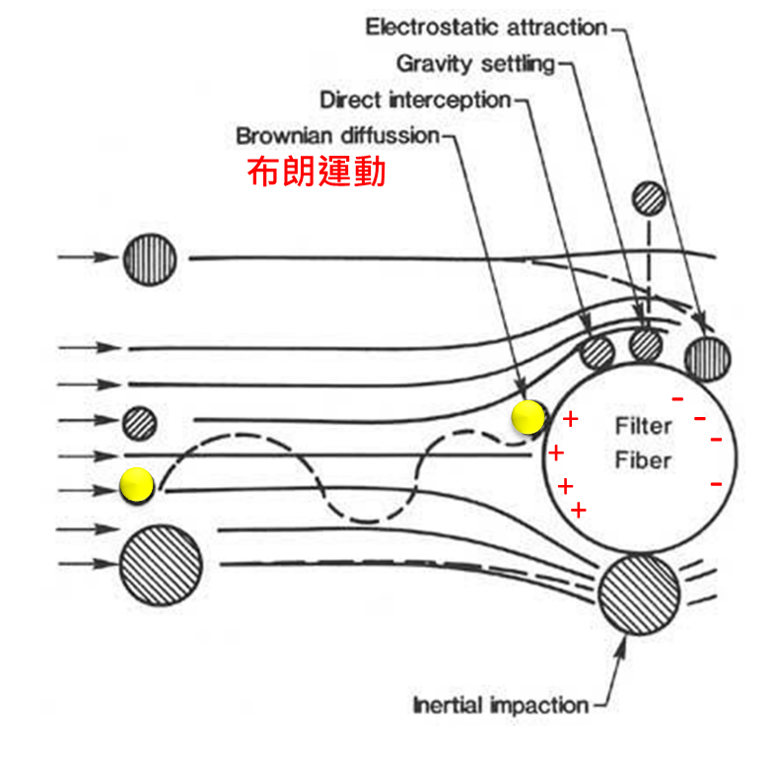
圖三

如果沒有這種駐極材料，光有電壓仍是不夠的，所以我們要知道，要做出非常好的口罩，所用的技術牽涉到機械、電機和化學。我相信很少電機系的學生懂得駐極材料是怎麼回事，這只有到了職場以後才能了解，可見得紡織工業已經是精密工業了。

年輕學子應該知道，我們不一定要追求時尚，很多傳統的工業都可以變成精密工業，也就是規格極高的工業。我們需要很多有學問的研發工程師，在各行各業中使得原有的工業技術更上一層樓。我們也應該感謝我們國家有很多工程師是相當有學問的，對於機械、電機和化學等等，都有相當的了解。我們應該鼓勵他們繼續努力，提高我國的工業水準。

